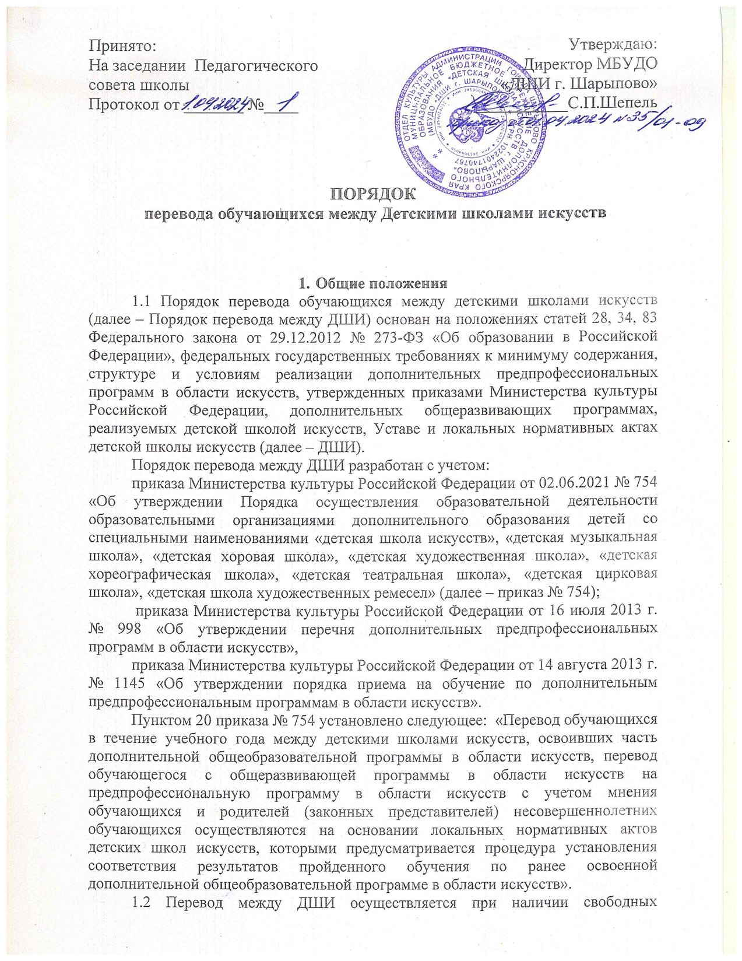
бюджетных мест на соответствующие дополнительные образовательные программы.
1.3 Перевод между ДШИ осуществляется с учетом реализуемых в ДШИ дополнительных предпрофессиональных и общеразвивающих программ в области искусств и с учетом результатов, полученных обучающимся в период предшествующего обучения, его возрастных и физических возможностей и особенностей, а также состояния его здоровья и рекомендаций психолого-методико-педагогической комиссии (при наличии).
1.4 В случае освоения обучающимся адаптированной образовательной программы в период предыдущего обучения зачисление обучающегося возможно только при наличии у ДШИ соответствующих специальных условий, созданных для реализации адаптированной образовательной программы.
1.5 Порядком перевода между ДШИ определены:
полномочия ДШИ по осуществлению прав обучающихся на смену образовательной организации;
процедура перевода между ДШИ;
организационно-методические и другие условия, создаваемые при необходимости для обучающегося, переведенного из другой ДШИ.
1.6 Перевод между ДШИ осуществляется в целях:
обеспечения прав обучающихся на полноту освоения образовательной программы;
создания условий для максимального развития творческих способностей обучающихся с учетом индивидуальных особенностей и потребностей, а также уровня подготовки, полученной в предшествующий период обучения;
сохранности контингента ДШИ.
1.7 Перевод между ДШИ осуществляется на соответствующие дополнительные предпрофессиональные и соответствующие дополнительные общеразвивающие программы в области искусств. Соответствующие дополнительные общеразвивающие программы могут иметь другие наименования. Степень соответствия общеразвивающих программ устанавливается ДШИ.
Перевод между ДШИ может осуществляться и на аналогичные дополнительные общеразвивающие программы.

- Организация перевода между ДШИ
2.1 Перевод между ДШИ осуществляется в течение всего учебного года на основании поданных заявлений и наличии свободных бюджетных мест на соответствующие дополнительные предпрофессиональные и дополнительные общеразвивающие программы.
2.2 Процедура перевода между ДШИ проводится на основании:
- заявления родителей (законных представителей);
- представленной справки о периоде обучения;
- справки о состоянии здоровья (при поступлении на образовательные программы в области хореографического искусства);
- других документов, представленных по желанию заявителя, в том числе документов, подтверждающих принадлежность обучающегося к группе детей с ограниченными возможностями здоровья, инвалидов.
Справка о периоде обучения может отражать информацию о неполном освоении части образовательной программы, об условном переводе в следующий класс и т.д.
2.3 Переводом между ДШИ предусматривается процедура установления соответствия результатов пройденного обучения в другой детской школе искусств по ранее освоенной части образовательной программы.
2.4 Для проведения процедуры установления соответствия результатов пройденного обучения приказом директора ДШИ создается аттестационная комиссия.
Полномочия аттестационной комиссии:
- рассмотрение документов обучающегося, представленных для осуществления процедуры перевода;
- разработка индивидуальных требований к прослушиванию (просмотру);
- проведение прослушивания (просмотра) в соответствии с разработанными индивидуальными требованиями;
- оценивание соответствия результатов пройденного обучения на основе прослушивания (просмотра) и анализа представленных документов;
- подготовка рекомендаций по зачислению обучающегося.
2.5 Процедура перевода может предусматривать анализ аттестационной комиссией возможностей освоения обучающимся аналогичной дополнительной общеразвивающей программы.
2.6 Решение аттестационной комиссии оформляется протоколом, который направляется директору ДШИ для издания распорядительного документа по зачислению обучающегося.
2.7 В случае установления несоответствия результатов пройденного обучения по ранее освоенной части образовательной программы, а также по другим причинам аттестационная комиссия может рекомендовать:
- зачисление на соответствующую дополнительную образовательную программу на класс ниже (повторный год обучения);
- зачисление на соответствующую дополнительную образовательную программу на другой срок обучения;
- зачисление на аналогичную дополнительную общеразвивающую программу.
2.8 Аттестационная комиссия может предложить зачисление на другую дополнительную образовательную программу, которое может быть осуществлено с согласия родителей (законных представителей).
2.9 Зачисление обучающегося осуществляется приказом директора ДШИ. Зачисление обучающегося предусматривает оформление зачета результатов освоения учебных предметов, полученных в период предыдущего обучения.
2.10 Для формирования личного дела родители (законные представители) предоставляют личное дело, переданное на руки родителям (законным представителям) при отчислении обучающегося.

3. Организационно-методические и другие условия реализации образовательной программы, применяемые при переводе между ДШИ
3.1 ДШИ засчитывает результаты освоения обучающимся учебных предметов (части учебных предметов), полученные в предыдущий период, в том числе в случае смены образовательной программы и переводе на другую образовательную программу, имеющую в учебном плане те же учебные предметы (частичное совпадение учебного плана). Порядок зачета результатов освоения обучающимся учебных предметов (части учебных предметов) устанавливается локальным нормативным актом ДШИ.
3.2 В целях создания условий для успешной реализации обучающимся образовательной программы, на которую он был принят при его переводе, с учетом особенностей содержания образовательной программы, сроков ее освоения, возраста обучающегося, содержания и уровня предыдущей подготовки ДШИ вправе:
разработать для обучающегося индивидуальный учебный план;
предложить обучающемуся ускоренное обучение.
3.3 Индивидуальный учебный план также может быть разработан для обучающегося в случае освоения им других учебных предметов вариативной части в период предыдущего обучения. В таком случае индивидуальный учебный план разрабатывается с целью полноты освоения учебных предметов вариативной части, при этом - с учетом верхнего предела недельной аудиторной нагрузки, а также с учетом значительного объема времени, затрачиваемого обучающимся на освоение основных общеобразовательных программ.
3.4 Индивидуальный учебный план также разрабатывается для обучающегося, осваивающегося адаптированную дополнительную образовательную программу.
3.5 Порядок перевода на ускоренное обучение, а также порядок разработки и реализации индивидуального учебного плана устанавливаются локальными нормативными актами ДШИ.

